Общество нуждается в законопослушных гражданах

24 апреля в Викуловском районе состоялся очередной открытый урок права «Права, обязанности, ответственность несовершеннолетних и родителей». 84 слушателя из учебных заведений поселений собрались в актовом зале школы № 2. Перед началом встречи ученики получили информационный лист о специальностях, которые можно получить в ТюмГУ, информацию о бонусной карте, брошюру «Дети вправе…», подготовленную партнёрами программы.
С приветственным словом к собравшимся обратился заместитель главы района О.Ю. Серебряков. Олег Юрьевич отметил, что в районе заложена новая добрая традиция-проведение уроков права; третий год перед школьниками выступают профессионалы-практики, которые делятся своими правовыми знаниями.
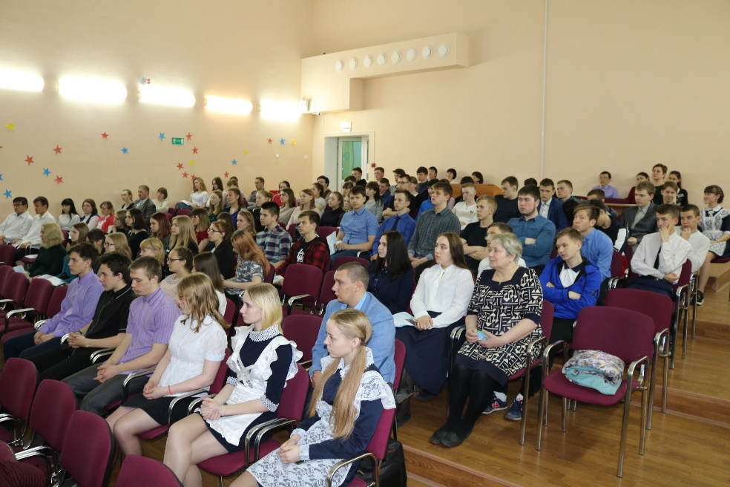
От имени организаторов выступил исполнительный директор Тюменской региональной общественной организации выпускников ТюмГУ В.В. Ивочкин. Валерий Викторович озвучил итоги прошедших 5 лет реализации Программы, назвал её партнёров, раскрыл цели и задачи проводимого мероприятия; рассказал о реализации Тюменским государственным университетом программы 5-100, о комфортных условиях для учёбы, внеучебной жизни и досуга у студентов ТюмГУ, назвал фамилии выпускников, сделавших успешную карьеру: В.В. Якушева, занявшего в мае прошлого года пост Министра строительства и ЖКХ Российской Федерации; А.В. Моора, Губернатора Тюменской области; А.Ю. Некрасова, начальника Главка Генеральной прокуратуры России; В.Н. Фалькова, ректора ТюмГУ; А.А. Кликушина, председателя Судебного состава Судебной коллегии по гражданским делам Верховного Суда Российской Федерации; Н.М. Добрынина, президента ТРООВ ТюмГУ, Заслуженного юриста Российской Федерации, доктора юридических наук, профессора; Е.П. Стружака, заместителя руководителя Аппарата Мэра и Правительства Москвы, руководителя департамента территориальных органов Правительства Москвы; проинформировал об итогах XV Всероссийской научно-практической конференции «Как нам обустроить Россию? (посильные соображения)».
Заместитель прокурора района Казанцев П.И. начал своё выступление с вопроса что такое право, что такое закон? Государство устанавливает правила в виде законов и по некоторым из них выполнение может быть проблематичным, что не снимает ответственности с его нарушителей.
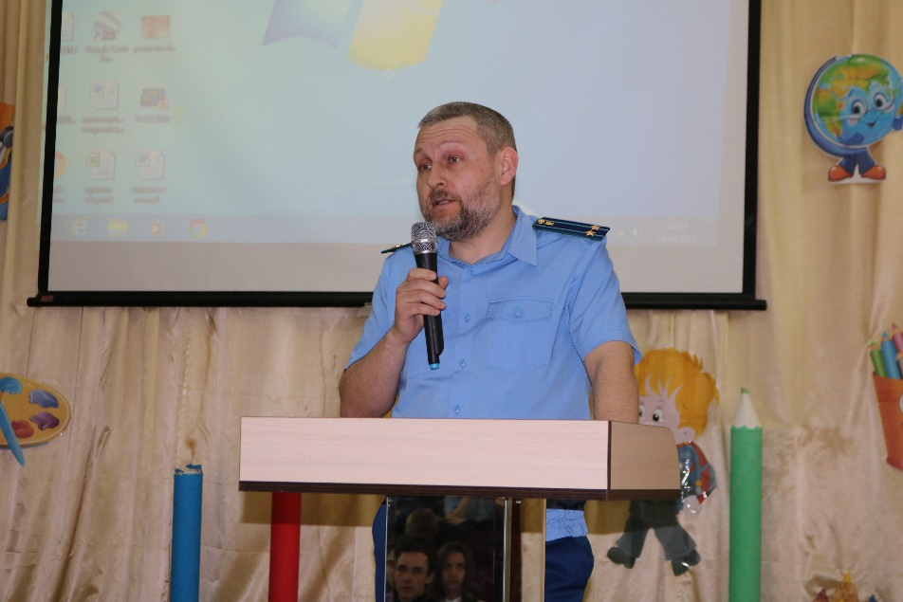
Пётр Иванович начал рассмотрение видов ответственности с уголовной. У несовершеннолетних она наступает с 16 лет, но по некоторым видам преступлений детей могут привлечь с 14 лет (разбой, грабёж, убийство), а с 18 лет привлекают уклонистов от армии. Особое внимание прокурор уделил тем малолетним преступникам, которые не достигли 14 лет. От уголовной ответственности их освобождают, но это не значит, что прощают: государство помещает таких граждан в центры временного содержания, учреждения закрытого типа, где нет свободы перемещения, свободы досуга, всё время пребывания в них строго регламентировано. Максимальный срок наказания несовершеннолетних за любые преступления не может превышать 10 лет; судьи стараются учесть характер преступления, степень тяжести и-как правило-не отправляют за решётку, если преступление совершено впервые и закон позволяет применить условную меру наказания.
Продолжив рассмотрение административных правонарушений, прокурор отметил, что они указаны в законе и применяются ко всем несовершеннолетним. Есть и здесь исключения: ребёнок не может быть подвергнут аресту на 15 суток, как правило, ему назначаются принудительные или обязательные работы, административный штраф.
Коснувшись видов гражданской ответственности, Пётр Иванович рассказал собравшимся, что она может быть разной: в случае, если имеются собственные доходы, то платит сам нарушитель, а если доходов нет, то расплачиваются за него родители.
Особо служитель закона предостерёг собравшихся от кибермошенников и посоветовал быть очень внимательными при пользовании банковскими картами; мошенники совершенствуют способы обмана и нужно быть максимально осторожными, чтобы не остаться без денег. За прошедший год на территории района возбуждено порядка 10 дел по фактам мошенничества с картами. Такие преступления, как правило, раскрываются очень сложно. Конечно, прогресс не стоит на месте и новые технологии приходят к нам регулярно; нужно правильно научиться ими пользоваться. «Ножом можно порезать салат, а можно совершить преступление», такую мысль высказал прокурор.
В ходе встречи прозвучали два вопроса: можно ли приговорить несовершеннолетнего к высшей мере наказания и как не превысить пределы необходимой самообороны, чтобы самому не стать преступником?
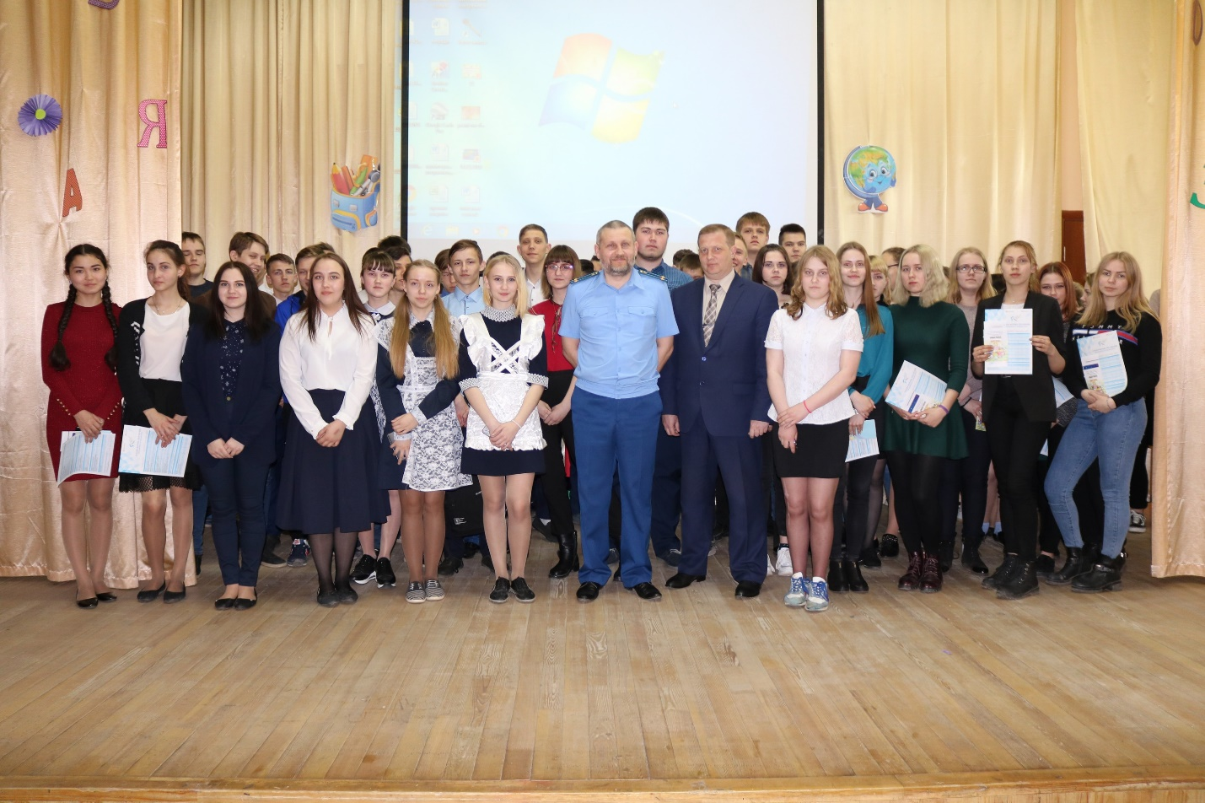
Завершилась встреча напутствием прокурора: «Общество заинтересовано в том, чтобы вы выросли законопослушными и добропорядочными гражданами».

